# Installationsanleitung

Diese Installationsanleitung bezieht sich auf die Installation von Unity und des Nuitrack SDK auf einem Windows-Rechner. Für alle anderen Plattformen verweise ich gerne auf die Installationsanleitungen der jeweiligen Programme:

Unity: <https://docs.unity3d.com/Manual/GettingStartedInstallingUnity.html>

Nuitrack: <http://download.3divi.com/Nuitrack/doc/Installation_page.html>

## Unity installieren

Unity kann entweder als Unity oder Unity Hub installiert wählen. Mittels Unity Hub lassen sich mehrere Unity-Versionen verwalten. Zudem liefert Unity Hub eine Übersicht über alle Projekte und die jeweiligen Unity-Versionen, die für diese gebraucht wurden.

Die Installation von Unity ist relativ einfach und benötig nur ein paar wenige Schritte:

1. Installationsdatei herunterladen
   1. URL: <https://unity3d.com/de/get-unity/download>
2. Unity installieren
3. Starten!

# Nuitrack SDK installieren

Das Nuitrack SDK ist etwas aufwändiger zum Installieren:

1. Nuitrack herunterladen
   1. Windows 32-Bit: <http://download.3divi.com/Nuitrack/platforms/nuitrack-windows-x86.exe>
   2. Windows 64-Bit: <http://download.3divi.com/Nuitrack/platforms/nuitrack-windows-x64.exe>
2. .exe ausführen und den Anweisungen folgen
3. Stellen Sie sicher das Sie Microsoft Visual C++ Redistributable für Visual Studio auf ihrem Computer installiert haben. Wenn nicht installieren Sie dieses Paket abhängig von ihrer Visual Studio version:
   1. [Visual C ++ Redistributable 2015 (x86)](https://download.microsoft.com/download/9/3/F/93FCF1E7-E6A4-478B-96E7-D4B285925B00/vc_redist.x86.exe)
   2. [Visual C ++ Redistributable 2015 (x64)](https://download.microsoft.com/download/9/3/F/93FCF1E7-E6A4-478B-96E7-D4B285925B00/vc_redist.x64.exe)
   3. [Visual C ++ Redistributable 2017 (x86)](https://aka.ms/vs/15/release/VC_redist.x86.exe)
   4. [Visual C ++ Redistributable 2017 (x64)](https://aka.ms/vs/15/release/VC_redist.x64.exe)
4. Falls bei der automatischen Einrichtung Probleme aufgetreten sind, müssen die Umgebungsvariablen manuell eingerichtet werden:
   1. Zum Control Panel navigieren
   2. System auswählen
   3. Advanced system settings auswählen
   4. Auf den Button «Enviroment Variables» auswählen
   5. Unter System variables auf den Button «New…» klicken
   6. Als Variable name **NUITRACK_HOME** und aus Value den Installationspfad definieren

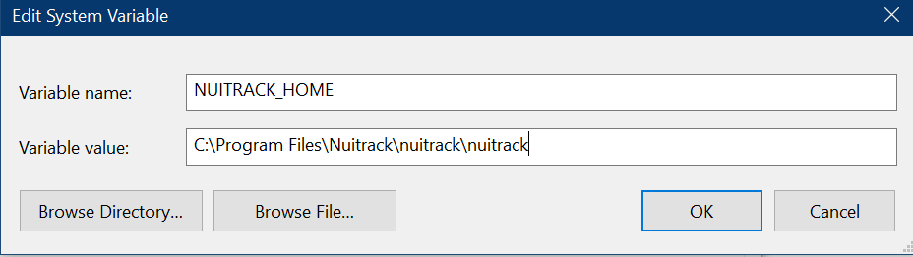

* 1. Fertig

# Nuitrack Lizenzaktivierung

In einem letzten Schritt muss die Lizenz noch aktiviert werden. Folgende Lizenzen sind für Nuitrack verfügbar: <https://nuitrack.com/#pricing>

1. Zum Aktivierungstool navigieren

(C:\Program Files\Nuitrack\nuitrack\nuitrack\activation_tool)

1. Nuitrack.exe starten
2. RealSense anschliessen und auf den Button «Compatibility test» klicken
3. Lizenz Key eintippen
4. Auf den Button «Activate» klicken

Quelle: <http://download.3divi.com/Nuitrack/doc/Installation_page.html>